Co si připravit

## Lekce Verzovací systémy (povinná lekce)

Po loňsku bude tato lekce obsahovat také praktickou část.

Pokud někomu stačí jen teorie a nic si nechce zkoušet, nemusí si nic připravovat.

Na další lekci gitu je to ale povinné:

* Stáhnout, nainstalovat a nastavit GitKraken ([GitKraken](https://www.gitkraken.com/)) - doporučuji přiložené video
  + Po instalaci je nutné vytvořit profil
  + Zbavit se úvodní obrazovky (trochu nedomyšlené, viz video)
  + Vše je zobrazeno v přiloženém videu
* Stáhnout a nainstalovat VS Code nebo jiný editor
  + Jiný editor (možná již máte) je třeba SublimeText, Atom, WebStorm, IntelliJ atd…
  + VS Code stáhnout a nainstalovat z <https://code.visualstudio.com/download>
  + Pokud nechcete VS Code instalovat, je možné použít tzv. Portable verzi. Tedy bez instalace. Návod níže
* Stáhnout a rozbalit (kamkoli - hlavně ať víte kde) archív **git.zip**

### ● Скачайте, установите и настройте GitKraken (ГитКракен) - рекомендую приложенное видео

### ○ После установки необходимо создать профиль

### ○ Избавиться от заставки (немного не доработано, см. видео)

### ○ Все показано в прилагаемом видео

### ● Скачайте и установите VS Code или другой редактор

### ○ Другой редактор (возможно, у вас уже есть) - SublimeText, Atom, WebStorm, IntelliJ и т.д....

### ○ Скачайте и установите VS Code с сайта https://code.visualstudio.com/download.

### ○ Если вы не хотите устанавливать VS Code, вы можете использовать так называемую Portable версию. То есть, без установки. Инструкции ниже

### ● Скачайте и распакуйте (куда угодно - просто убедитесь, что вы знаете, куда) архив git.zip

### Problémy hlaste!

Ať se nezdržujeme na lekci, pokud někomu se nepodaří dostat do stavu jako ve videu nebo na obrázku, pište na Slack! Díky

## Lekce git (nepovinná lekce)

* Vše co bylo na lekci Verzovací systémy
* Účet na <https://github.com/>
  + Provedeme nejspíše společně na lekci Verzovací systémy

## Jak na VS Code bez instalace

* Bohužel nevedu Mac, nemůžu tedy připravit návod. Buď tedy VS Code nainstalovat, nebo použít tento oficiální návod v angličtině: <https://code.visualstudio.com/docs/editor/portable#_macos>

**Pro Windows**

1. Stáhnout ZIP ze stránky https://code.visualstudio.com/download

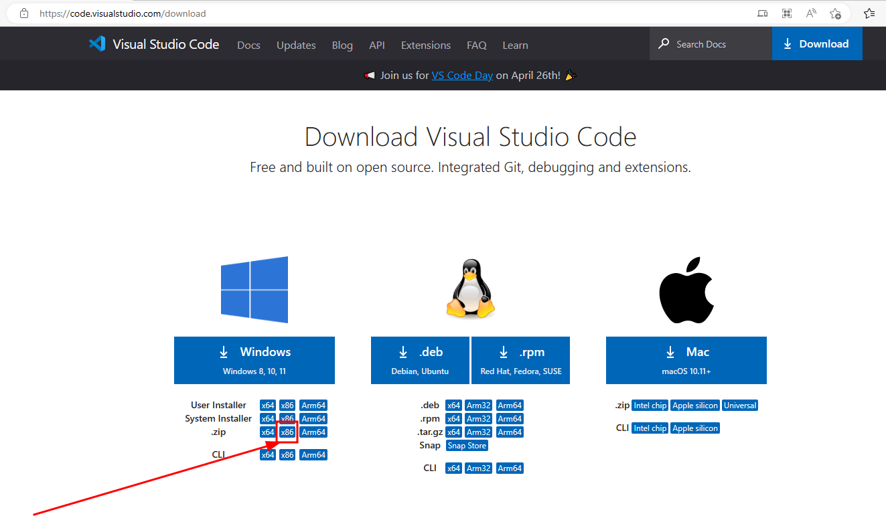

1. Stažený zip archiv rozbalit a vytvořit podsložku data. Editor se pak spouští pomocí souboru Code

2. распакуйте скачанный zip-архив и создайте вложенную папку с названием data. Затем редактор запускается с помощью файла Code

